ІІ етап Всеукраїнського конкурсу-захисту науково-дослідницьких робіт
учнів-членів Малої академії наук України
(2016/2017 навчальний рік)

КОНТРОЛЬНІ ЗАВДАННЯ З НІМЕЦЬКОЇ МОВИ

Klasse 9
Teil 1 (max 8 Punkte)
Aufgabe 1. Grammatik (2 Punkte)
Ergänzen Sie die Endungen, wenn es nötig ist.
- Der Name….. des Polizist….. wurde der Öffentlichkeit nicht bekannt gegeben.
- Im Zoo versucht der hungrige Löwe….. den frechen Rabe….. zu fangen.
- Alle Mensch….. sind vor dem Gesetz….. gleich.
- Der fremde Herr….. wollte uns seinen Name….. nicht verraten.
 |  | 2. | 2. | 3. | 3. | 4. | 4.

Aufgabe 2. Grammatik (4 Punkte)
Setzen Sie die passenden Konjunktionen ein. Passen Sie auf: drei davon bleiben übrig.
aber, als, bevor, bis, nachdem, obwohl, oder, sondern, und, während, weil
- Michael hat kein Geld …….... auch keine Arbeit.
- Er sucht zwar eine Arbeit, …….... er findet keine.
- ………. er täglich die Stellenanzeigen liest, findet er keine passende Stelle.
- Heute steht Michael sehr früh auf, ………. er einen Termin beim Arbeitsamt hat.
- Er fährt nicht mit dem Auto, ………. nimmt den Bus.
- ………. der Bus endlich kommt, muss er etwa 15 Minuten an der Bushaltestelle warten.
- ………. er mit dem Bus fährt, liest er erneut die Zeitung. Zuerst die Sportnachrichten.
- ……… er den Sportteil zu Ende gelesen hat, will er die Stellenanzeigen lesen.

5. | 6. | 7. | 8.
9. | 10. | 11. | 12.

Aufgabe 3. Grammatik (2 Punkte)
Bilden Sie Infinitivsätze. Ersetzen Sie das durch es.
Beispiel: Der Sohn wird seine Mutter nie wieder anlügen. Das hat er ihr versprochen.
Der Sohn hat der Mutter versprochen, sie nie wieder anzulügen.
- In der Wohnung darf man keine Hunde halten. Das ist verboten. ______________________________________________________________________________________________________________________________________________________
- Du brauchst mir bei den Hausaufgaben nicht zu helfen. Das ist nicht nötig. ______________________________________________________________________________________________________________________________________________________
- Ärgere dich nicht! Dafür gibt es keinen Grund.
________________________________________________________________________
- Alfons repariert das Fahrrad nicht. Dafür hat er heute keine Zeit.
______________________________________________________________________________________________________________________________________________________

Klasse 9
Niveau 2 (max 12 Punkte)

Aufgabe 1. Wortschatz (4 Punkte)
Ergänzen Sie den Text mit Adjektiven.
Meine Traumfrau
Für mich sollte die ideale Frau nicht sehr 17. (1,65 – 1,75m) sein, aber auch nicht zu 18. (höchstens 60 – 65kg). Ich hätte gern eine Partnerin, die gerne Rad fährt und schwimmt, die nicht immer zu Hause sitzt, sondern 19. ist. Sie sollte nicht leichtsinnig sein, sondern 20. . Es ist mir egal, ob sie blond oder 21. ist. Sie muss auch nicht 22. sein, sie kann auch wenig Geld haben. Und ich werde alles tun, damit sie nie traurig, sondern immer 23. ist. Und natürlich muss sie 24._____ sein, damit wir zusammen Kreuzworträtsel lösen könnten.

17. | 18. | 19. | 20.
21. | 22. | 23. | 24.

Aufgabe 2. Grammatik (4 Punkte)
Lokale Präpositionen. Ergänzen Sie die Präpositionen und, wenn nötig, die Artikel.
Im Juli plane ich mit meinen Freunden eine Reise nach Deutschland, 25. Insel Rügen.
Wir haben vor, 26. Ostsee zu surfen. Zuerst bleiben wir zwei Tage 27. Stralsund, das man das „Tor“ 28. Insel Rügen nennt. Dann fahren wir weiter 29. Campingplatz nach Göhren, wo wir zelten wollen. Vielleicht fahren wir auch einmal mit der Fähre 30. Schweden.
Voriges Jahr haben wir eine Reise 31. Schweiz unternommen. Wir sind 32. Alpen geklettert und gewandert.
25. | 26. | 27. | 28.
29. | 30. | 31. | 32.

Aufgabe 3.
Schreiben (max 4 Punkte für 60-70 Wörter)
Sie haben in einer Online-Jugendzeitschrift einen Artikel zum Thema „Fertige Hausaufgaben aus dem
Internet?“ gelesen. Im Diskussionsforum der Zeitschrift finden Sie folgende Meinung:
„Endlich habe ich eine tolle Möglichkeit, langweilige Schulaufgaben bequem zu erledigen. Gute Schüler stellen oft ihre Texte zum kostenlosen Download ins Internet. Eine fertige Arbeit zu Goethes „Faust“ ist schnell gefunden und noch schneller ausgedruckt. Wär doch blöd, es nicht zu tun.“ Kevin, 15 Jahre
Schreiben Sie Ihre Meinung zum Thema.
________________________________________________________________________________________________________________________________________________________________________________________________________________________________________________________________________________________________________________________________________________________________________________________________________________________________________________________________________________________________________________________________________________________________________________________________________________________________________________________________________________________________________________________________________________________________________________________________________________________________________________________________________________________________________________________________________________________________________________________________________________________________________________________________________________________________________________________________________________________________________________________________________________________________________________________________________________________________

Klasse 9
Niveau 3 (max 10 Punkte)
Hörverstehen
 |  | richtig | falsch
1 | Anklam liegt in der Nähe von Berlin.
2 | In Anklam kennen sich alle Einwohner.
3 | Zweimal pro Woche kann man in einen Jugendklub gehen.
4 | Die Jugendlichen von Anklam treffen sich am Wochenende immer auf der Straße.
5 | Connys Freund wohnt in einem anderen Dorf.
6 | Conny mag das Landleben nicht.
7 | Viele Leute denken, dass die jungen Leute auf dem Land nicht informiert sind.
8 | Conny fährt manchmal mit ihrem Moped zur Schule.
9 | Conny hat schon feste Berufspläne.
10 | Conny Eltern sind berufstätig.
Leseverstehen (max 5 Punkte)
Beruf: Kaufhaussprecher. Lesen Sie zuerst die Aussagen und dann den Text. Welche Aussage steht im Text? Kreuzen Sie an.
- Im Kaufhaus hinterm Ostbahnhof sieht es aus wie
a zu DDR-Zeiten. □
b in einem Luxuskaufhaus. □
c in jeder anderen Filiale des Kaufhofs auch. □
- In den Kaufhof kommen
a vor allem Menschen über 50. □
b Leute in allen Altersstufen. □
c hauptsächlich junge Leute. □
- Alexander Degenhardts Beruf
a gab es auch in Westdeutschland. □
b ist es, im Kaufhaus Werbung zu machen. □
c ist es, im Fernsehen Verkaufsshows zu moderieren. □
- Die Texte von Alexander Degenhardt
a werden von den Produktherstellern geschrieben. □
b kommen von Werbeagenturen. □
c schreibt er selbst. □
- Sein Arbeitsplatz ist
a nicht leicht zu finden. □
b im Tonstudio eines Radiosenders. □
c im ersten Stock gleich links. □
- Zu DDR-Zeiten wurde in der Morgensendung für die Kaufhausmitarbeiter
a ein Geburtstagslied für Erich Honecker gespielt. □
b auch ein Nachrichtenüberblick gegeben. □
c nur Werbung gemacht. □
- Musik aus dem Westen
a war offiziell erlaubt. □
b war beim Personal nicht beliebt. □
c wurde heimlich gehört. □
- Im Osten
a ist die Beziehung zu den Kunden nicht so eng wie im Westen. □
b gibt es viele arrogante Verkäuferinnen. □
c wird bei der Werbung weniger Show gemacht als im Westen. □
- Alexander Degenhardt
a hat sein Journalistikstudium abgeschlossen. □
b war mit der Politik der in der DDR herrschenden Partei nicht einverstanden. □
c hat nach dem Studium sofort eine Stelle als Moderator bekommen. □
- Alexander Degenhardt
a arbeitet oft in Hamburg. □
b ist beim Kaufhof fest angestellt. □
c ist im Osten immer noch beliebter als im Westen. □
 |  | 8. | 9. | 10.

Schon wenn man unterwegs ist zum Kaufhaus am Ostbahnhof spürt man ganz deutlich, dass man im Osten ist, und das nicht nur wegen dem Imbiss, wo man russische Pelmenis bekommt, oder wegen der vietnamesischen Garküche daneben.
Zwar unterscheidet sich das Innere des ehemaligen Centrum-Warenhauses, das 1979 als das größte und modernste der DDR eröffnet wurde, gar nicht wesentlich von anderen Filialen in West und Ost, doch irgendetwas ist auch hier anders.
Die meist älteren Kunden schlendern entspannt durch die Gänge, und aus den Lautsprechern kommt nicht nur die übliche Kaufhausmusik, sondern zwischendurch auch mal eine Männerstimme, die auf Spezialaktionen und Sonderangebote aufmerksam macht.
Diese Stimme gehört Alexander Degenhardt. Er ist Kaufhaussprecher und sein Beruf ist sozusagen ein Überbleibsel aus DDR-Zeiten. Wenn er die Kunden auf Aktionen wie Autogrammstunden oder Ostproduktewochen hinweist, dann fühlt man sich fast wieder in die siebziger Jahre zurückversetzt.
Es sind seine eigenen Texte, die er spricht, und fast immer spricht er frei und live. Ab und zu mischt er sich sogar unters Publikum. Sein eigentlicher Arbeitsplatz ist aber versteckt im ersten Stock, hinter einer Spiegeltür gleich bei der jungen Mode. Hier befindet sich das Tonstudio, von wo aus er die meisten Durchsagen macht.
Schon seit 1979 ist er hier aktiv, früher hatte er noch fünf Kollegen. Gemeinsam mit ihnen hat er die Morgensendung für die Belegschaft moderiert und darin zum Beispiel über die Chinareise des Staatschefs Honecker informiert, Geburtstagswünsche überbracht und Musik gespielt. Eigentlich hatten sie von der Partei die Vorschrift, dass mindestens 60 % der Musik von DDR-Künstlern stammen müsste, aber das Personal wollte unbedingt die neuesten WestHits hören – und so kopierten Alexander Degenhardt und sein Team ganz frech die Sendung eines Westberliner Radios und ließen sie laufen, ehe das Kaufhaus öffnete.
Eine lebendige Stimme in der funktionalen Welt eines Kaufhauses wirkt heutzutage unzeitgemäß, aber der Kaufhaussprecher weiß, dass die Menschen hier einen persönlichen Kontakt sehr schätzen. „Hier herrscht schon eine andere Mentalität“, findet er. Es gebe weniger Showeffekte, die Kundenkontakte seien direkter und die Verkäuferinnen nicht so überheblich wie in den großen Kaufhäusern des Westens.
Alexander Degenhardt ist 1940 in Erfurt geboren, begann dort ein Journalistikstudium, wurde aber schnell als parteifeindlich von der Uni geworfen. Er arbeitete dann länger als Reiseleiter. Moderiert hat er das erste Mal bei der Armee, später lange Zeit bei Modenschauen, bis er dann ans Centrum kam.
Nach der Wende musste er sich selbstständig machen, und mit der Zeit bekam er immer mehr Aufträge für Werbespotproduktionen und Moderationen aus verschiedenen Kaufhäusern der früheren DDR. So kam er dann auch als freier Mitarbeiter wieder zurück ins Centrum. Aber öfters ist er auch unterwegs. Auch in Hamburg hat er mal gearbeitet. Aber bei den Westdeutschen kommt seine Arbeit immer noch nicht so wirklich gut an.

Klasse 10
Niveau 1.Grammatik (8 Punkte)
Aufgabe 1. Perfekt mit sein oder haben? Vervollständigen Sie die Sätze (max 2 Punkte).
- (fallen, zerspringen) Der Spiegel, von der Wand, und dabei, er, in tausend Scherben __________________________________________________________________________________________________________________________________________________________________
- (schwimmen, liegen) Sie, über den Fluss, und dann, sie, auf der anderen Seite am Ufer in der Sonne __________________________________________________________________________________________________________________________________________________________

Aufgabe 2. Ergänzen Sie die Präpositionen (max 2 Punkte).
3. Ein großer Blumenstrauß spielt (3)_____ echtes Gefühl an.
4. Dieses Lehrbuch ist (4)_____ unser Studium nicht geeignet.
5. In diesem Gasthaus riecht es stark (5)______ Knoblauch.
6. Wor(6)___ bemühen sich doch deine Kinder?
3. | 4. | 5. | 6.

Aufgabe 3. Setzen Sie das Verb in den Konjunktiv II der Vergangenheit und evtl. der Gegenwart ein (max 4 Punkte).
Beispiel: Wenn ich gestern Zeit gehabt hätte, wäre ich zu deiner Geburtstagsparty gekommen (haben, kommen).
- Wenn du in der Schule besser Deutsch ____________________, dann ___________ du gestern den deutschsprachigen Film besser _________________ (lernen, verstehen).
- Wenn ihr gestern nicht so spät _______________________, ______________ wir zusammen einen tollen Ausflug ___________ (aufstehen, machen).
- Wenn du deine Freundin wenigstens _____________________, ________ sie jetzt nicht so sauer (anrufen, sein).
- Wenn du mich ______________________, __________ ich dir ___________________ (fragen, helfen können).

Klasse 10
Niveau 2 (max 12 Punkte)
Aufgabe 1. Wortschatz (4 Punkte)
Wählen Sie das passende Wort.
11. Marta findet ihre Arbeit zwar (abwechslungsreich, interessant, langweilig), aber sie verdient mehr als je her.
12. Sie wollen Freunde, die ihnen sehr wichtig sind, (beeindrucken, beeinflussen, bedrücken).
13. Der Vater hat seine Stelle verloren, deshalb muss die Familie (den Geldbeutel, den Kühlschrank, den Gürtel) enger schnallen.
14. Jugendliche knüpfen täglich vielerlei Kontakte im Netz, aber nur wenige kümmern sich darum, sie zu (halten, pflegen, schützen).
15. Die akuten Probleme sind trotz aller (Bemühungen, Eindrücke, Belastungen) gelöst worden.
16. Pass gut auf und lass dir keinen (Bären, Löwen, Wolf) aufbinden.
17. Mist, jetzt habe ich diese Woche zum zweiten Mal (verschlafen, ausgeschlafen, eingeschlafen) und komme schon wieder zu spät.
18. Sie kann sich nicht vieles im Alltag (schaffen, machen, leisten), nicht beim vollen Arbeitstag, deswegen wartet sie auf das Wochenende, um Tennis zu spielen und zu schwimmen.
11. | 12. | 13. | 14.
15. | 16. | 17. | 18.

Aufgabe 2. Grammatik (4 Punkte)
Ergänzen Sie die Adjektivendungen, wenn es nötig ist.
19. Wegen schlecht___ Wetters hat die Touristengruppe auf viele seit langem geplant____ Reisen verzichtet (1 Punkt).
20. Ungeachtet zahlreicher bürgerlich___ Initiativen muss man unseren Staat vor stark___ Korruption retten(1 Punkt).
Setzen Sie die Reflexivpronomen in den richtigen Kasus ein (2 Punkte).
21. Ich ziehe ___ eine dicke Hose an, weil es kalt ist.
22. Kinder, verhaltet ____ anständig, sonst kriegt ihr keine Geschenke.
23. Sie muss ____ schämen, dass sie die Kleinen beleidigt hat.
24. Ich mache ____ viele Gedanken darüber, wie ich den Studienplatz kriegen kann.
21. | 22. | 23. | 24.

Aufgabe 3. Schreiben (4 Punkte)
Sie lesen in einer Zeitung folgende Meldung:
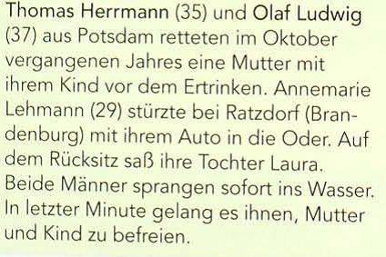
Schreiben Sie eine kurze Rückmeldung an die Zeitung, indem Sie Ihre Meinung ausdrücken, ob man diese Leute Helden im Alltag nennt. Führen Sie Beispiele aus Ihrem eigenen Leben (4 Punkte für 50-70 Wörter).
Sehr geehrte Damen und Herren,
vor kurzem habe ich Ihre Zeitungsmeldung gelesen und ich ___________________________________________________________________________________________________________________________________________________________________________________________________________________________________________________________________________________________________________________________________________________________________________________________________________________________________________________________________________________________________________________________________________________________________________________________________________________________________________________________________________________________________________________________________________________________________________________________________________________________________________________________________________________________________________________________________________________________________________________________________________________________________________________________________________________________________________________________________________________________________________________________________________________________________________________________________________________________________________________________________________________________________________________________________________________________________________________________________________________________________________________________________________________________________________________________________________________________________________________________________________________________________________________________________________________________________________________________________________________________________________________________________________________________________________________________________________________________________________________________________________________________________Mit freundlichen Grüßen
Klasse 10.
Niveau 3. 10 Punkte
Aufgabe 1. Hörverstehen
Sie hören jetzt eine Radiosendung zum Thema „Vegetarismus“. Kreuzen Sie dann die richtige Lösung an. Sie hören den Text zweimal.
 |  | richtig | falsch
1. | Laut Herrn Schmidt sollte niemand vollkommen auf Fleisch verzichten.
2. | Die Eltern unterstützen Louise dabei, Vegetarierin zu werden.
3. | Unter Mädchen ist Vegetarismus populärer als unter Jungen.
4. | Es ist gefährlich, wenn Jugendliche Vegetarismus probieren.
5. | Viele Jugendliche werden durch einseitige Informationen beeinflusst.
6. | Prominente versuchen, Jugendliche vom Fleischessen wegzubringen.
7. | Vegetarismus während der Schwangerschaft ist bei jungen Frauen „in“.
8. | Auf einer Webseite mit der Zielgruppe Jugendliche wird für Rindfleisch geworben.
9. | Laut Herrn Schmidt müssen die Mitarbeiter der Fleischindustrie die Jugendlichen über die Vorteile des Fleischkonsums aufklären.
10. | Vegetarier bedeuten eine ernsthafte Gefahr für die Fleischindustrie.

Aufgabe 2. Leseverstehen.
Lösen Sie die Aufgaben 11–10. Entscheiden Sie, welche Lösung (a, b oder c) richtig ist.

11. Arved Fuchs findet Visionen wichtig, weil sie
a) die Menschen dazu bringen, etwas zu tun.
b) Menschen zeigen, wie man sich beruflich verwirklichen kann.
c) Politikern helfen, ihre Ziele umzusetzen.

12. Arved Fuchs meint, für die Menschen sei es eine Herausforderung,
a) immer neue Regionen zu entdecken.
b) in der Begegnung mit der Natur sich selbst besser kennenzulernen.
c) die Polarregion zu industrialisieren.

13. Bei seiner Nordpolexpedition 1989 war für Arved Fuchs die wichtigste Erfahrung,
a) auch in der Kälte Spaß haben zu können.
b) ein zugefrorenes Meer zu überqueren.
c) mit Menschen aus verschiedenen Kulturen im Team zu arbeiten.

14. Arved Fuchs sieht seine Expeditionen als eine Möglichkeit,
a) sanften Tourismus zu betreiben.
b) sich für Natur und Bewohner der Polarregionen zu engagieren.
c) wissenschaftliche Forschungen durchzuführen.

15. Das Ziel von Arved Fuchs ist es, dass Jugendliche
a) die Polarregion wissenschaftlich erforschen.
b) mit ihrem Engagement für die Polarregion andere Jugendliche anstecken.
c) später Botschafter ihrer Länder werden.

11. | 12. | 13. | 14. | 15.

Wir brauchen überall mehr Visionäre

Berliner Platz 4 NEU. Übungstest TELC Deutsch B2
Ordner „Übungen mit Hörverstehen“

Klasse 11
Niveau 1. Grammatik (8 Punkte)
Aufgabe 1. Ergänzen Sie die fehlenden Präpositionen: (max 2 Punkte)
- Viele setzen sich _____ den Entlassenen ein.
- Versuche nicht, _____ dein Wissen aufzufallen.
- Sein halbes Leben handelt er _____ Edelsteinen.
- Im Fernsehen darf man nicht _____ Alkohol werben.
1. | 2. | 3. | 4.

Aufgabe 2. Nominalisieren /verbalisieren Sie die Sätze und die Wortgruppen: (max 2 Punkte)
Beispiel: In der Presse erscheinen die Berichte, dass die Wirtschaftslage stabil wird. – In der Presse erscheinen die Berichte über die Stabilität der Wirtschaftslage.
- Im Parlament wird häufig unterschätzt, dass die Landesvertreter eine gründliche Überprüfung der neuen Gesetze fordern. | Im Parlament wird häufig die ____________ _____ _____________ _____ eine__ gründlich__ Überprüfung der neuen Gesetze unterschätzt.
- Laut einer Umfrage sind viele Professoren gegen den Rauchverbot in den Hörsälen. | Laut einer Umfrage sind viele Professoren dagegen, dass es ____________ ist, in den Hörsälen __________________.

Aufgabe 3.
Schreiben Sie die Sätze im Passiv, setzen Sie, wo es nötig ist, die Präpositionen von oder durch ein (max 2 Punkte).
7. Letzte Woche spielte das Hamburger Sinfonie-Orchester Beethovens "Eroica".
____________________________________________________________________
8. Der Computer und die digitale Kamera sind miteinander verbunden. Als Bindemittel dient ein USB-Kabel (verbinden).
____________________________________________________________________
9. Warum verbietet man nicht Filme mit so viel Gewalt?
____________________________________________________________________
10. Die Kellnerin wird bald das Essen servieren.
____________________________________________________________________
Aufgabe 4 (max 2 Punkte)
Ergänzen Sie die fehlenden Adjektivendungen.
- Mit ein(11)__ mein(12)__ Freunde ist die Lehrerin wegen seiner Verspätungen unzufrieden.
- Die Wünsche und Hoffnungen modern(13)__ Jugendlich(14)__ verstehen ihre Eltern nicht.

11. | 12. | 13. | 14.

Niveau 2.
Aufgabe 1. Wortschatz
Wählen Sie das passende Wort.
15. Als berufstätiger und alleinerziehender Vater von drei Kindern ist es manchmal ganz schön schwierig, den Alltag zu (abgewinnen, abschalten, meistern).
16. Zwischen den Fachleuten ist ein (Diskussion, Streit, Konflikt) darüber entbrannt, wie das Produkt auf dem Markt präsentiert werden soll.
17. Das (Nachfrage, Wunsch, Interesse) an modernen Geräten, die einfach zu bedienen sind, ist hoch.
18. Das (Gehirn, Gerät, Gedächtnis) kann nicht gleichzeitig wahrnehmen und reagieren.
19. Der Chef hat (entlassen, verlassen, gekündigt), was alle in der Firma sehr überrascht hat.
20. Der Text, den wir schreiben sollen, umfasst ca. 250 (Worte, Wörter, Sätze).
21. Auf den Skandal angesprochen, (erzählt, berichtet, betont) der Bürgermeister mehrmals, man bemühe sich um eine lückenlose Aufklärung.
22. Die bekannte Politikerin (äußert, behauptet, beschreibt), nichts von den Unterschlagungen ihres Büros gewusst zu haben.
15. | 16. | 17. | 18.
19. | 20. | 21. | 22.

Aufgabe 2. Wortschatz und Grammatik
Wählen Sie das passende Wort.
23. Das zuständige (Behörde, Parlament, Amt) entgegnete, dass es die aktuellen Zahlen noch in dieser Woche veröffentlichen wolle.
24. Unser Kunde muss einen Kredit (aufnehmen, zunehmen, nehmen), um seine Geschäftsidee zu verwirklichen.
25. Die Lebenserwartung in Deutschland hat in den letzten Jahren (gestiegen, angestiegen, zugenommen).
Setzen Sie das richtige Verb ein.
26. Meine Cousine (versteht, weiß, kennt sich … aus) über unsere verwandtschaftlichen Beziehungen besser Bescheid.
27. (Gib, Pass … auf, Nimm) mit deinem Fahrrad ein bisschen Rücksicht auf die Fußgänger.
28. Du musst die Konsequenzen aus deinem Verhalten (machen, nehmen, ziehen); man wird dir kündigen.
29. Es ist nicht gut, wenn Kinder zu viele Ansprüche (stehen, anstellen, stellen).
30. Für die Reise wollen wir rechtzeitig Vorbereitungen (machen, treffen, zusammenziehen).
23. | 24. | 25. | 26.
27. | 28. | 29. | 30.

Aufgabe 3. Schreiben (4 Punkte für 70-80 Wörter)
Sie haben einen Forumsbeitrag gelesen. Nehmen Sie kurz Stellung zum Thema und antworten Sie Nadja.
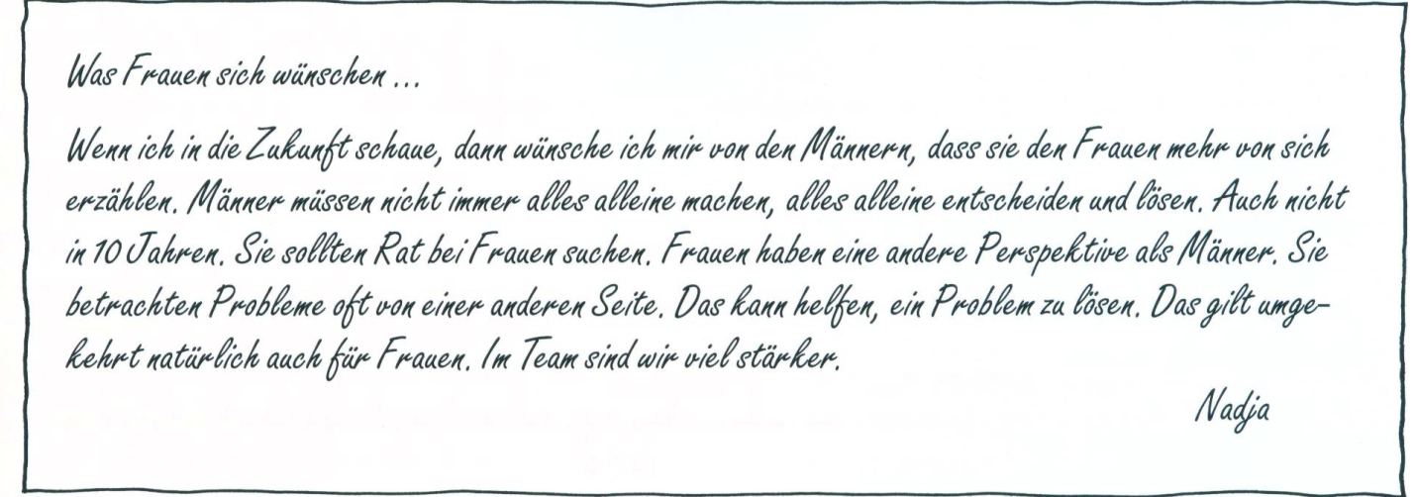
________________________________________________________________________________________________________________________________________________________________________________________________________________________________________________________________________________________________________________________________________________________________________________________________________________________________________________________________________________________________________________________________________________________________________________________________________________________________________________________________________________________________________________________________________________________________________________________________________________________________________________________________________________________________________________________________________________________________________________________________________________________________________________________________________________________________________________________________________________________________________________________________________________________________________________________________________________________________________________________________________________________________________________________________________________________________________________________________________________________________________________________________________________________________________________________________________________________________________________________________________________________________________________________________________________________________________________________________________________________________________________________________________________________________________________________________________________________________________________________________________________________________________________________________________________________________________________________

Niveau 3. 10 Punkte
Hörverstehen (5 Punkte)
Sie hören ein Interview zum Thema „Schlagfertigkeit“. Sie hören den Text zweimal. Kreuzen Sie die richtige Antwort an.
- Wer wird leichter Opfer von verbalen Angriffen? | - Kinder, die unter ihren Mitschülern leiden.  - Erwachsene im Berufsleben.  - Jeder, der nicht schlagfertig ist.
- Was stellte das LBS-Kinderbarometer fest? | - Etwa ein Drittel der Schüler leidet unter verbalen Angriffen.  - Dass sich 9-14-Jährige selten ausgegrenzt fühlen.  - Dass sich fünf von 30 Kindern angegriffen fühlen.
- Wie beschreibt Dr. Traber die verbalen Attacken Erwachsener? | - Sie sind weniger öffentlich und indirekter als bei Kindern.  - Sie sind nicht so verletzend wie bei Kindern.  - Sie sind hemmungsloser als bei Kindern.
- Welchen häufigen Grund nennt Dr. Traber für eine verbale Attacke? | - Jemand kann eine Person nicht leiden.  - Jemand will anderen seine Stärke zeigen.  - Jemand fühlt sich von der anderen Person angegriffen.
- Was passiert laut Dr. Traber, wenn sich das Opfer nicht verbal wehrt? | - Der Angreifer verliert die Lust an weiteren Offensiven.  - Das Opfer wird häufig immer wieder angegriffen.  - Das Opfer wird aggressiv und gewalttätig.
- Wie sollte man bei der Strategie des Ironisierens handeln? | - So tun, als sei das Gesagte egal, und desinteressiert antworten.  - Dem Angreifer zustimmen und die Aussage erweitern.  - Eine Antwort aus einem anderen Kontext geben.
- Beim Schlagfertigkeitstraining ist zentral, … | - Freunde und Familie in das Training zu integrieren.  - das Training regelmäßig Tag für Tag durchzuführen.  - die Defensive zu verlassen und selbst zu handeln.
- Was sollte laut Dr. Traber in dem persönlichen Trainingsbuch notiert werden? | - Hier sollten die Strategien und die Äußerungen, die einem am besten gefallen, stehen.  - Hier sollten alle Situationen, die man erlebt hat, notiert werden.  - Hier sollten alle Strategien und Beispiele für Attacken aufgeschrieben werden.
- Warum werden die Seminare für unterschiedliche Situationen angeboten? | - Weil verschiedene Situationen unterschiedliche Reaktionen erfordern.  - Weil die Seminarlänge von Situation zu Situation unterschiedlich ist.  - Weil sich die Kunden Seminare für unterschiedliche Situationen gewünscht haben.
- Was wird im Seminar neben der Sprache trainiert? | - Die Körperhaltung zu beachten und gleichgültiger gegen mündliche Provokationen zu werden.  - Auf die Körperhaltung zu achten und mit dem Körper auf Angriffe zu reagieren.  - Auf die Körperhaltung zu achten und Konfliktsituationen auszuweichen.

1 | 2 | 3 | 4 |  | 5
6 | 7 | 8 | 9 | 10

Aufgabe 2. Leseverstehen (5 Punkte)
Entscheiden Sie sich, ob die Aussagen dem Textinhalt entsprechen.
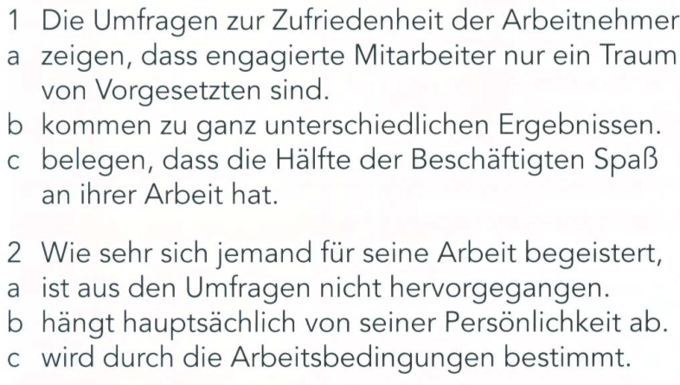
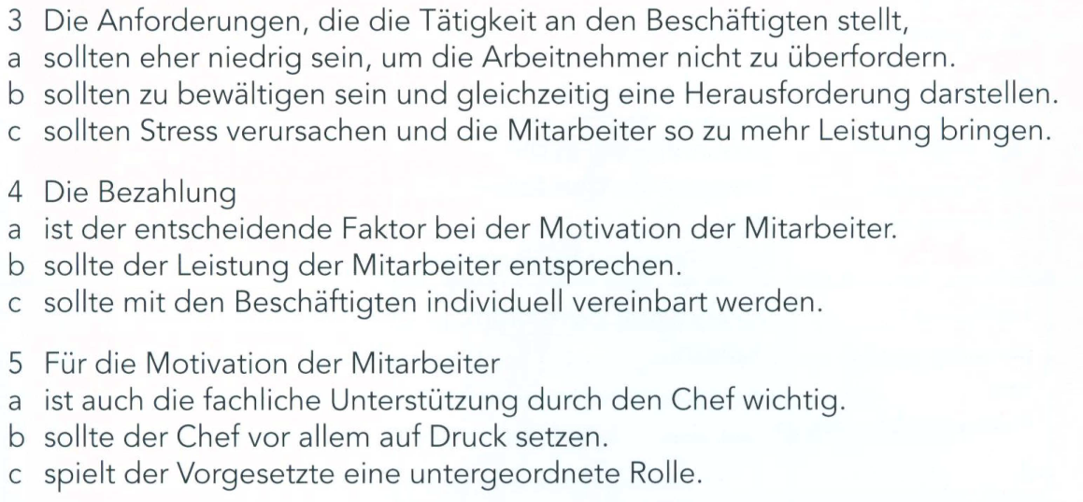
1 | 2 | 3 | 4 | 5

Klasse 11
Niveau 3
Aufgabe 2. Leseverstehen (5 Punkte)
